Estudo dos parâmetros utilizados na geração de impulsos a partir de imagens utilizando um modelo de neurônio bioinspirado

Nesse estudo foi utilizado um modelo de rede neural por impulso (Spiked Neural Networks – SNNs), em que a sua arquitetura se constitui por apenas um único neurônio. O modelo de aprendizagem ainda não foi implementado, logo o objetivo desse estudo é entender a influência dos parâmetros de configuração do neurônio e simulação, na geração de impulsos.

A base de dados utilizada como entrada foi a base de imagens MNIST, contendo imagens dos dígitos numéricos (0 a 9). Cada imagem possui a dimensão de 28 x 28 pixels, com valores inteiros entre 0 e 255. Nesse estudo os valores das imagens foram normalizados para uma faixa decimal entre 0 e 1 utilizando o método de Max-Min.

O modelo de neurônio bioinspirado utilizado foi o de Izhikevich, que possui a seguinte dinâmica para geração de impulsos (baseados no potencial da membrana celular):

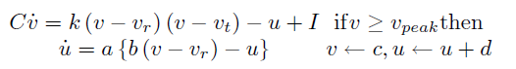

Devido a grande variedade de parâmetros livres nessa equação (a, b, c, d, vt, vr, v_peak), existem diversos tipos de formatos de geração de impulsos por esse modelo de neurônio:

Para que o modelo possa disparar os impulsos, é necessário que a entrada do neurônio seja transformada em um sinal de corrente I(t). Essa corrente cumpre o papel do estímulo apresentado ao neurônio, e dependendo da sua intensidade, o neurônio vai disparar mais ou menos impulsos. Nesse estudo o formato da corrente foi definido como um degrau, onde possui valor zero antes da apresentação do estímulo, e um valor fixo durante a apresentação. Este valor fixo (escalar) é a imagem bidimensional transformada segundo o código abaixo:

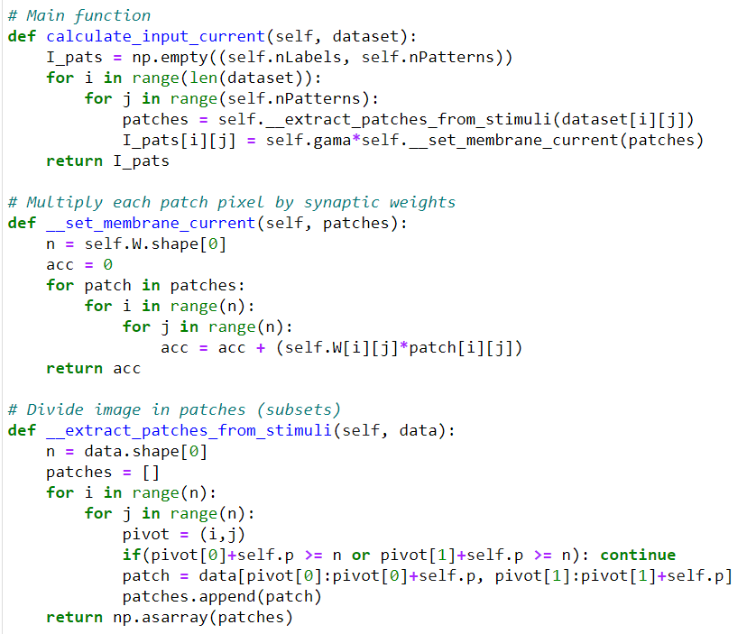

A imagem é divida em patches (sub partes da imagem), depois cada posição (i,j) é multiplicada por um respectivo peso sináptico W(i,j). A saída I_pats é um escalar representando o valor fixo para a corrente em formato de degrau.

A execução do processo de geração dos impulsos se realiza dentro de um tempo discreto definido, e por isso é possível realizar a contagem dos impulsos gerados ao longo do tempo.

Nesse estudo, os seguintes experimentos foram executados:

- Variação da quantidade de padrões por label apresentados (de 100 a 800), com fator multiplicativo da corrente (gama) igual a 1;
- Variação da quantidade de padrões por label apresentados (de 100 a 800), com fator multiplicativo da corrente (gama) igual a 100;
- 100 padrões por label, com gama variando de 1 a 128;
- 100 padrões por label, gama igual a 1, variando a inicialização dos pesos sinápticos (distribuição uniforme entre 0 e 1, -1 e 1, -1 e 0);
- 100 padrões por label, gama igual a 1, distribuição uniforme entre 0 e 1, para todos os tipos de neurônios (primeira figura);
- 100 padrões por label, gama igual a 1, v_peak variando de 10 até 3500

Para cada experimento, são levantados os parâmetros necessários, e no final os resultados são avaliados através de uma análise de histograma da geração de impulsos para cada label (dígito) apresentado. Um resultado positivo significa que os histogramas de cada label possuam baixa sobreposição entre si, e que cada pico seja diferente um do outro.

Os parâmetros utilizados podem ser observados nas tabelas abaixo:

rmspa

No experimento #1, os histogramas de impulsos por rótulo indicaram que o uso de 100 padrões apresenta melhores resultados. O motivo da escolha é que existem mais picos distintos formados para cada rótulo. Veja a figura abaixo:

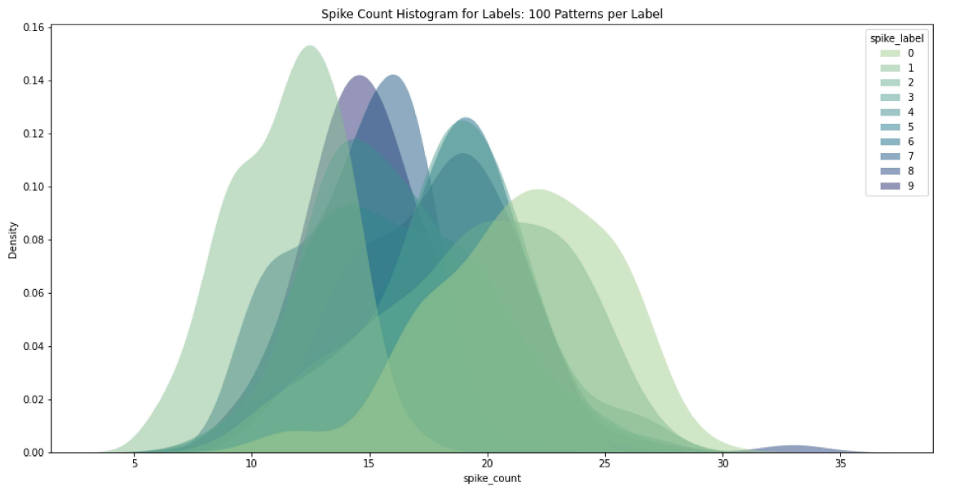

No experimento #2, o uso do gama igual a 100 piorou os resultados anteriores, uma vez que houve alta sobreposição de histogramas, além de que o aumento dos padrões fez surgir mais de um pico em um histograma. Veja a figura abaixo:

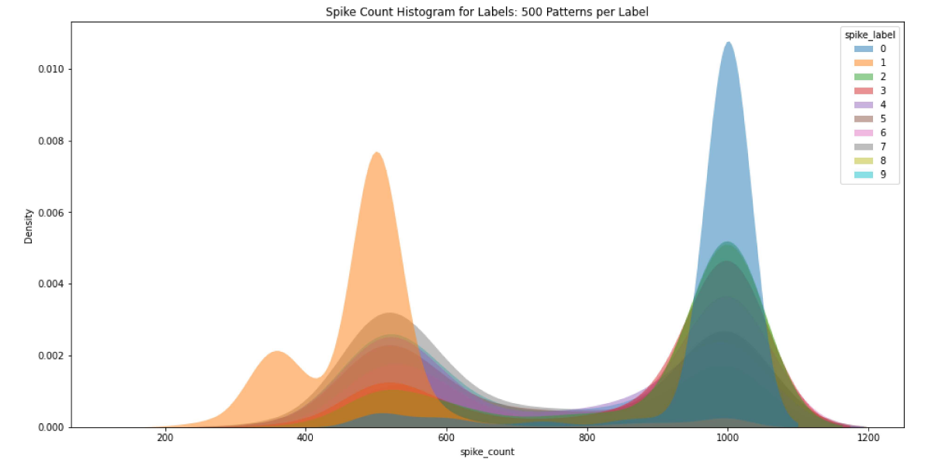

No experimento #3, o aumento progressivo do gama mostrou a mudança no comportamento dos histogramas, desde a maior superposição até a formação de mais picos por rótulo. O resultado observado com o gama igual a 1, o mesmo do experimento #1 foi o melhor.

O experimento #4 variou o método de inicialização dos pesos sinápticos. Em todos os casos, foi utilizado o método de geração randômica via distribuição uniforme da biblioteca NumPy.
Quanto aos resultados, pode-se observar que o uso de pesos negativos contribui para a redução do valor do sinal de corrente I(t), visto que é um somatório de produtos e que os valores normalizados da imagem são maiores ou iguais a zero. No caso mais extremo, variando entre -1 e 0, não houve resultados colhidos devido a completa inibição dos padrões apresentados.

Diferente dos experimentos acima, o experimento #5 visa variar os parâmetros na dinâmica do neurônio segundo 8 comportamentos diferentes, apresentado anteriormente.

O comportamento do tipo “Intrinsically Bursting” (a = 0.02; b = 0.2; c = -55; d = 4) causou mais sobre posição entre os histogramas: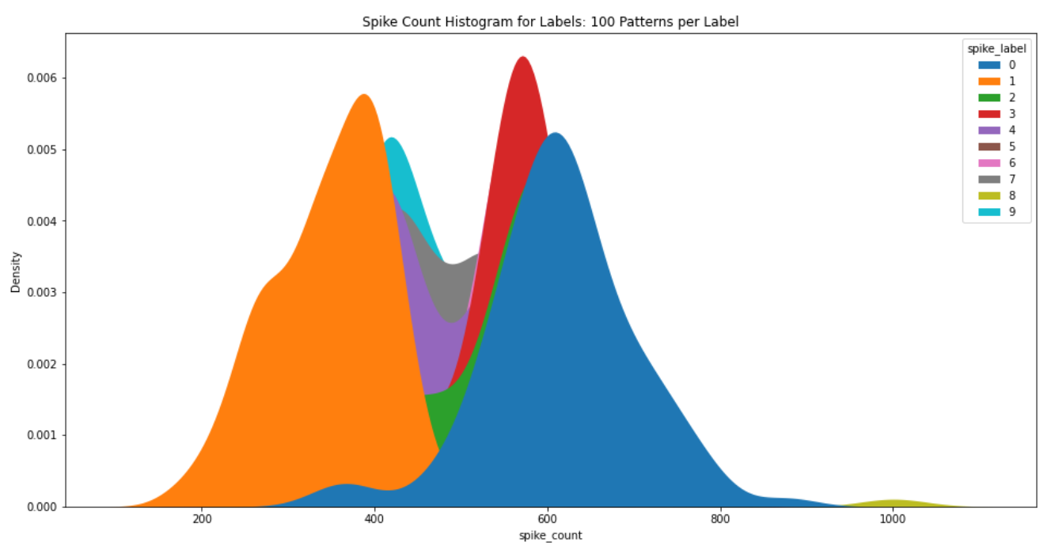

Outro comportamento que teve destaque no resultado foi o do tipo “Chattering” (a = 0.02; b = 0.2; c = -50; d = 2). Nele os picos caíram, a sobreposição se manteve, além do surgimento de duplos picos para o rótulo 1:

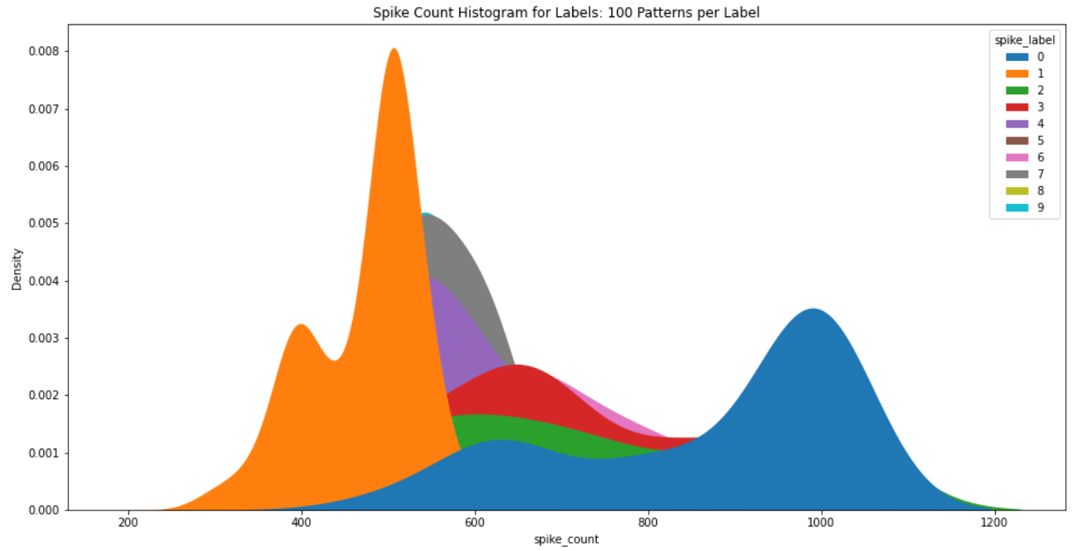

O comportamento “Low-threshold Spiking” (a = 0.02; b = 0.25; c = -65; d = 2) possui o mesmo comportamento acima.

Os comportamentos “Regular Spiking” e “Fast Spiking” possuem resultados semelhantes, que se aproxima dos encontrados nos experimentos anteriores:

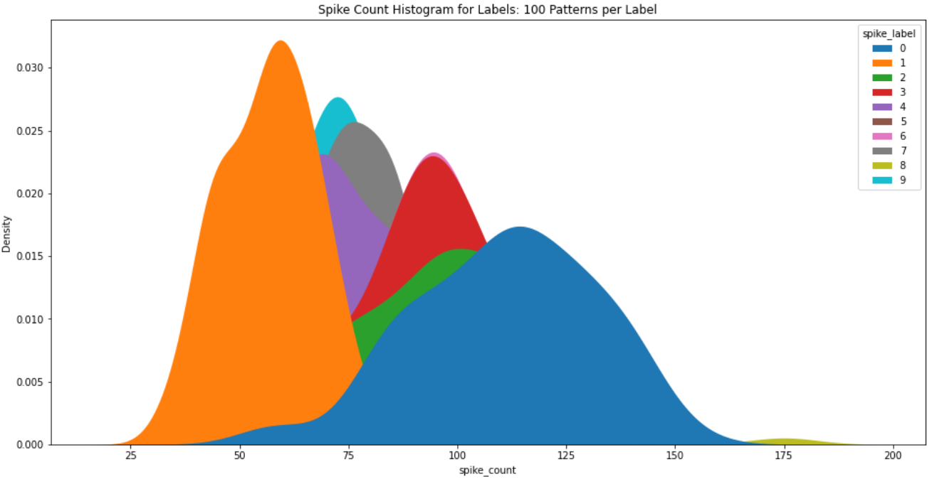

Por fim, os comportamentos “Thalamo-Cortical” e “Resonator” apresentaram um resultado semelhante aos com o gama igual a 100:

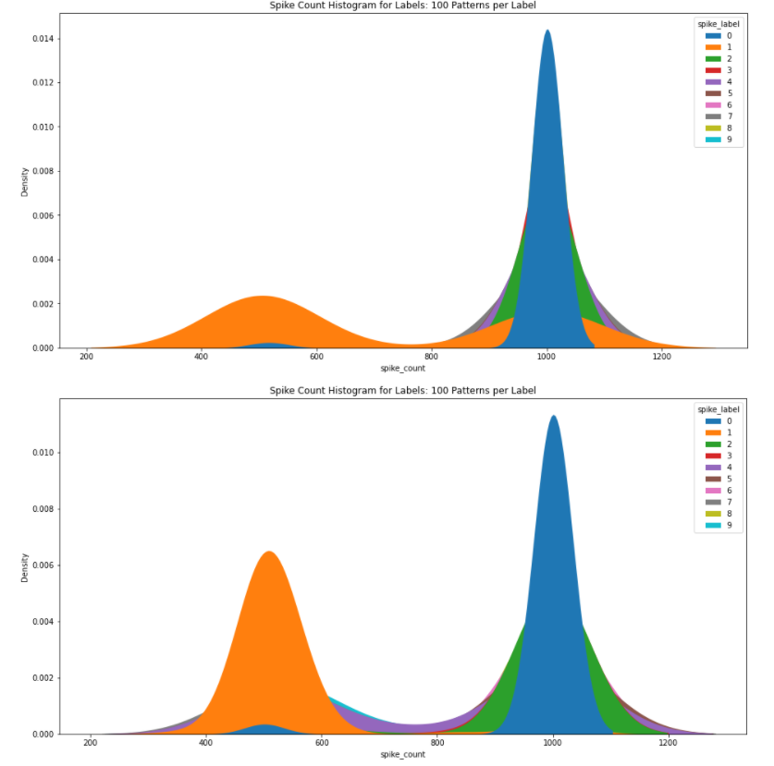

Neste último experimento, apenas variando o limiar de disparo de impulsos do neurônio se pode observar que com o v_peak com valor igual a 70, o dobro do que se usou anteriormente, a curva de histograma do label 0 sofreu um leve ajuste em sua forma, se tornando mais arredondada, contudo, não houve nenhum resultado positivo.

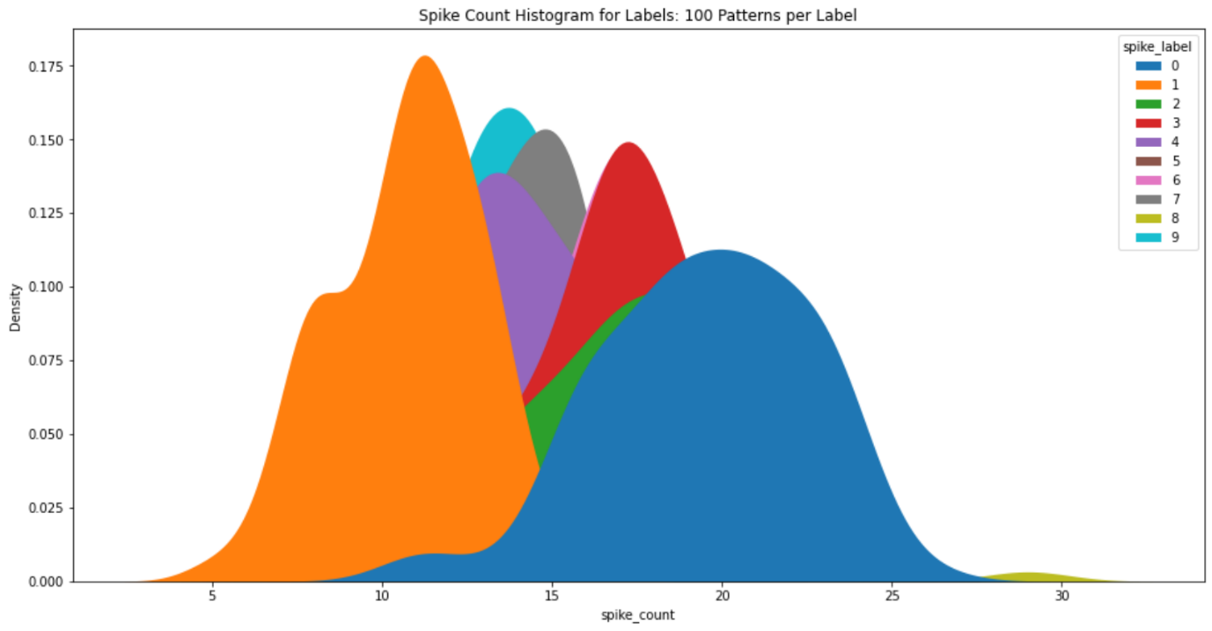

Para esse estudo o que se pode concluir é que o uso do modelo do tipo “Regular Spiking” possui resultados menos negativos em comparação com os outros modelos de dinâmica. Além disso, o uso de 100 padrões por label já é suficiente para validar o comportamento de geração de impulsos pelo neurônio. Além disso, o uso do gama igual a 1 foi melhor do que o uso do gama igual a 100, recomendado na literatura. Por fim, os pesos sinápticos apresentaram resultados mais relevantes sobre o comportamento de geração de impulsos, no que se diz respeito ao uso de valores negativos.

